**MANUAL DE USUARIO**

**Emelyn Yulieth Yépez Ballesteros**

**Katherine Paola Uzgame Fernández**

**Centro de Electricidad Electrónica y Telecomunicaciones (CEET)**

**Análisis y Desarrollo de Software (ADSO)**

**SENA**

**2024**

Historia de revisiones

|  |  |  |  |
| --- | --- | --- | --- |
| Versión | Autor(es) | Descripción | Fecha |
| 1.0 | Emelyn Yulieth Yépez Ballesteros  Katherine Paola Uzgame Fernández | Creación del documento | Abril 03 de 2024 |

1. Introducción
   1. Alcance de documentos

El manual de usuario de Infoabogados tiene como objetivo proporcionar una guía completa y detallada sobre el funcionamiento de la plataforma. El manual está diseñado para usuarios de todos los niveles, desde principiantes hasta usuarios experimentados.

* 1. Generalidades del proyecto

El sistema para gestión de agendamiento de citas llamado “Infoabogados” Es un proyecto que **complementa a la formación jurídica el cual busca optimizar los procesos del uso de la plataforma permitiendo así un uso sencillo de la misma para los usuarios, así como también permite apoyar el acompañamiento y comunicación entre el usuario y el abogado.**

**El sistema está compuesto por tres (3) roles en el cuál cada uno tienen sus actividades**

* Administrador
* Abogados
* Usuarios

Cada uno de estos usuarios tiene actividades específicas por realizar:

* Administrador
  + Gestión de citas
  + Gestión de usuarios
  + Gestión de abogados
* Abogados
  + Aceptar o rechazar citas
* Usuarios
  + Gestionar el agendamiento de la cita

1. Justificación del manual de usuario

El presente documento ha sido elaborado con el propósito de brindar a los usuarios del sistema de información de la plataforma una guía completa y detallada sobre su funcionamiento y su sencillo manejo. El sistema de agendamiento de citas ha sido diseñado para optimizar la comunicación entre un usuario y un abogado, en donde el usuario describa el problema legal que tenga y uno de los abogados que estén registrados en la plataforma pueda aceptar o rechazar las citas haciéndole más sencilla la solución del problema al abogado.

1. Objetivos del manual de usuario

El presente documento tiene como objetivo principal proporcionar a los usuarios una comprensión clara y completa sobre la plataforma “Infoabogados” incluyendo, su estructura, manejo, funcionalidades y procedimientos de uso.

1. Requerimientos de conocimiento para manejar el sistema

4.1. Generales

Con el objetivo de desarrollar las actividades correspondientes en el sistema, el usuario debe tener conocimiento de como es el uso de un computador o celular, adicional debe tener conocimientos sobre las tareas que tiene que realizar una vez que esté dentro del sistema de tal forma de que comprenda las acciones que tiene que realizar en el programa.

4.2. Técnicos

En la parte del hardware se requiere que el usuario tenga acceso mínimo a los componentes que se usan en diferentes compañías como lo es un computador (Pantalla, Mouse, Teclado, etc.)

En cuanto al software se requiere que el equipo del usuario cuente con un sistema operativo actual con el fin de beneficiarse de las características que puedan brindar desempeñado así los beneficios haciendo que sea 100% compatible con nuestro sistema, también, se ocupa conexión a internet, adicionalmente se requiere de un dispositivo o equipo para que el usuario utilice el navegador web y así poder percibir y manejar el sistema.

1. Desarrollo
   1. Políticas de seguridad

Entrando en términos de seguridad, Infoabogados se encarga de que sus datos e información que recopile estén seguros, si hablamos de las contraseñas lo que hicimos fue implementar un proceso de cifrado para estas de tal forma que no sean visibles, por otro lado, como principales creadores del sistema nuestro objetivo es velar porque el personal profesional (abogados) que ingrese al sistema sean profesionales y aptas para desarrollar ciertas actividades en donde los datos estén totalmente protegidos dentro de la base de datos impidiendo que un tercero pueda modificar los datos.

* 1. Ingreso al sistema

Para acceder a sistema hay que dirigirse al aplicativo desde la URL ubicado en <https://infoabogados.netlify.app/menu> de esta manera el usuario ya podrá tener ingreso al sistema.

Según el tipo de usuario que desee ingresar al sistema debe hacer una actividad diferente, en caso de que el usuario sea abogado y una vez haya hecho el registro o inicio de sesión el sistema lo redireccionará a vista del abogado, en donde este podrá ver las citas que tiene agendadas y así podrá rechazarlas o aceptarlas, por otro lado, si el usuario es cliente después de realizar el registro o el inicio de sesión el sistema lo redireccionará a la vista del usuario en donde este llenará un formulario exponiendo su problema legal, una vez finalizado el sistema le dirá que el caso fue subido con éxito y así el usuario ya podrá salir de la sesión y esperar una respuesta del abogado, en otro caso, si el usuario es administrativo una vez ingrese al sistema podrá ver los usuarios y los abogados que están registrados en el sistema.

* 1. Mapa de navegación

El mapa de navegación proporciona una guía visual de las opciones y menús disponibles de nuestro sistema “Infoabogados” En la página inicial, los usuarios encontrarán el menú principal, las opciones específicas en donde podrán escoger su rol, cada rol tiene su funcionalidad, cuando el usuario finalice sus actividades en el programa tendrá la opción de cerrar sesión, en donde cada usuario podrá estar seguro y confiado de que sus datos personales están seguros.

* + 1. Menú de inicio

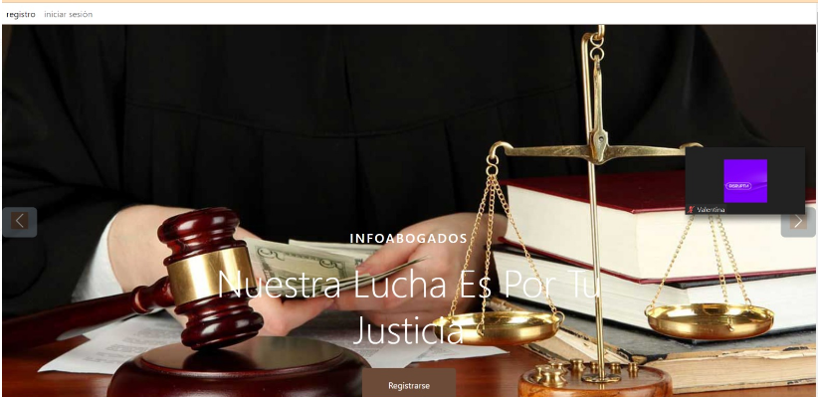

* + 1. Iniciar sesión

* + 1. Interfaz de usuario gráfica

       Descripción generada automáticamente con confianza bajaRegistro
    2. Vista administrador

* + 1. Vista de editar usuarios (administrador)

* + 1. Vista de usuarios (administrador)Tabla

       Descripción generada automáticamente
    2. Vista de editar citas agendadas (administrador)

* + 1. Vista de agregar cita (administrador)

* + 1. Vista reservar cita (usuario)

* + 1. Vista de citas pendientes (usuario)

* + 1. Interfaz de usuario gráfica

       Descripción generada automáticamente Vista de aceptar o rechazar caso (abogado)
    2. Vista detalles de la cita (abogado)
  1. Tabla

     Descripción generada automáticamenteDescripción de las funcionalidades del sistema

En este apartado se detallan las diferentes funcionalidades del sistema dependiendo del rol, cada usuario tiene asignadas funcionalidades específicas que se describen en detalle incluyendo como acceder a ellas, como utilizarlas de manera adecuada, según los roles el sistema garantiza que cada usuario tenga acceso solo a las funciones que le pertenecen a cada uno haciendo así más eficiente y optimo el sistema en cuanto a la seguridad.

* + 1. Funciones generales

La página de inicio del sistema muestra las siguientes funciones generales

* + - 1. 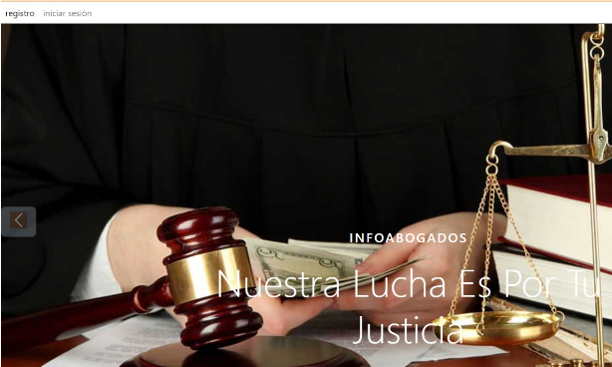Inicio: Esta sección muestra una vista general del sistema en donde tiene accesos diferentes como inicio de sesión y registro.
      2. Registro: Si el usuario no esta registrado el sistema lo redireccionará a la vista de registro en donde el usuario tendrá que completar el formulario de registro.

* + - 1. Inicio sesión: Si el usuario ya esta registrado y no la primera vez que ingresa a la plataforma el sistema, después de que el usuario complete el formulario de inicio de sesión el sistema lo redireccionará a la vista de agendamiento de citas

* + - 1. Agendamiento de citas: En este momento el usuario tendrá que completar un formulario en donde expondrá su problema legal, al finalizar tendrá que dar clic en el botón de agendar.

* + - 1. Citas agendadas: Si el usuario quiere visualizar que citas tiene agendadas ya podrá hacerlo si le da clic al botón de ver citas agendadas y el sistema lo redireccionará a la vista de citas agendadas.

* + - 1. Vista administrador: Después de que el administrador inicio sesión el sistema lo redireccionará a la vista adecuada a su rol en donde tendrá el acceso de poder ver los usuarios y abogados que están registrados en el sistema.

* + - 1. Lista de usuarios: Cuando el usuario de clic en el botón de ver usuarios, el sistema le mostrará una lista de usuarios registrados y si el administrador da clic en el botón editar podrá editar información del usuario.
      2. Tabla

         Descripción generada automáticamenteEditar usuarios: El sistema redirecciona al usuario a un formulario en donde podrá editar información del usuario después de esto la actualización de datos será exitosa.

* + - 1. Editar citas agendadas: El administrador podrá editar las citas agendadas en el momento que vea que es necesario podrá cambiar el disponible, la fecha, el id del usuarios, de la reservación etc.

* + - 1. Vista de agregar cita: En esta vista el administrador podrá adregar a la base de datos las citas que agenden los usuarios y asi los abogados puedan visualizar las citas agendadas.

* + - 1. Vista de aceptar o rechazar el caso (abogado): Después de que el abogado haya hecho el proceso de inicio de sesión, el sistema le mostrará Las citas que tiene por aceptar o rechazar, si el abogado acepta la cita al usuario le llegará una notificación y si la rechaza pasará lo mismo solo que la cita se eliminará automáticamente, por otro lado, si el abogado le da clic al botón de detalles el sistema lo redireccionará a una vista en donde podrá ver más detalla la cita.

* + - 1. Tabla

         Descripción generada automáticamente***Detalle de la cita:*** En este modulo el abogado podrá tener una mayor visualización detallada de cada cita que tiene programada.
  1. ***Descripción de los mensajes de error***

Los mensajes de error que se muestran en el sistema ocurren mas que todo en los formularios que los usuarios tienen que completar, Cuando nos referimos a formularios se quiere dar a entender que es de los campos en donde los usuarios tienen que completarlos ya sea en la vista de registro, inicio sesión, reservaciones, etc. A continuación, te diremos algunos errores y como solucionarlos.

* + 1. ***Campos obligatorios no completos – Email (Inicio sesión)***
* El sistema mostrará error si el usuario no escribe el email en el espacio correspondiente del formulario o si el usuario escribe un usuario incorrecto.
* La manera correcta de solucionarlo debe ser que el usuario digite el correo correctamente en el espacio vacío.
  + 1. ***Campos obligatorios no completos – Contraseña (Inicio sesión)***
* El sistema mostrará error si el usuario no completa el campo o si inserta una contraseña incorrecta,
* La manera de poder corregir este error es que el usuario inserte la contraseña correcta y completando el campo del formulario.
  + 1. ***Campos obligatorios no completos – Tipo documento (Registro)***

* El sistema mostrará error si el usuario no digita un tipo de documento en el campo signado del formulario.
* La manera de solucionar este error es completando de manera correcta y adecuada el espacio.
  + 1. ***Campos obligatorios no completos – número documento (Registro)***
* El sistema mostrará error si el usuario no digita un número de documento en el campo signado del formulario.
* La manera de solucionar este error es completando de manera correcta y adecuada el espacio.
  + 1. ***Campos obligatorios no completos – Nombre (Registro)***
* El sistema mostrará error si el usuario no digita el nombre en el campo signado del formulario.
* La manera de solucionar este error es completando de manera correcta y adecuada el espacio.
  + 1. ***Campos obligatorios no completos – Apellido (Registro)***
* El sistema mostrará error si el usuario no digita el apellido en el campo signado del formulario.
* La manera de solucionar este error es completando de manera correcta y adecuada el espacio.
  + 1. ***Campos obligatorios no completos – Ciudad (Registro)***
* El sistema mostrará error si el usuario no digita la ciudad en el campo signado del formulario.
* La manera de solucionar este error es completando de manera correcta y adecuada el espacio.
  + 1. ***Campos obligatorios no completos – Correo (Registro)***
* El sistema mostrará error si el usuario no escribe el email en el espacio correspondiente del formulario o si el usuario escribe un usuario incorrecto.
* La manera correcta de solucionarlo debe ser que el usuario digite el correo correctamente en el espacio vacío.
  + 1. ***Campos obligatorios no completos – contraseña (Registro)***
* El sistema mostrará error si el usuario no completa el campo o si inserta una contraseña incorrecta,
* La manera de poder corregir este error es que el usuario inserte la contraseña correcta y completando el campo del formulario.
  + 1. ***Campos obligatorios no completos – Nombre usuario (Reservaciones)***
* El sistema mostrará error si el usuario no digita el nombre en el campo signado del formulario.
* La manera de solucionar este error es completando de manera correcta y adecuada el espacio.
  + 1. ***Campos obligatorios no completos – Descripción del caso (Reservaciones)***
* El sistema mostrará error si el usuario no digita la descripción de su caso en el campo signado del formulario.
* La manera de solucionar este error es completando de manera correcta y adecuada el espacio.
  + 1. ***Campos obligatorios no completos – Fecha de la cita (Reservaciones)***
* El sistema hará evidente un error si el usuario no digita una fecha actual, disponible o si no completa el campo.
* La manera de corregir el error es que el usuario digite una fecha disponible completando así el campo en el formulario.
  + 1. ***Campos obligatorios no completos – Hora de la cita (Reservaciones)***
* El sistema hará evidente un error si el usuario no digita una hora actual, disponible o si no completa el campo.
* La manera de corregir el error es que el usuario digite una hora disponible completando así el campo en el formulario.
  + 1. ***Campos obligatorios no completos – Profesional (Reservaciones)***
* El sistema mostrará un error si el usuario no elige el profesional que sea de su beneficio dejando así el campo vacío.
* La solución a este problema es que el usuario elija el profesional y complete el campo.

1. ***Glosario***

En este documento se utilizan los siguientes términos abreviados.

* + Infoabogados: Nombre de la plataforma (Software).

1. ***Referencias***

El presente documento se basa en los siguientes referentes

* + IEEE 1063 – Standard for Software User Documentation Recuperado de <https://ieeexplore.ieee.org/document/974401>)